Европейски формат на автобиография

ЛИЧНА ИНФОРМАЦИЯ

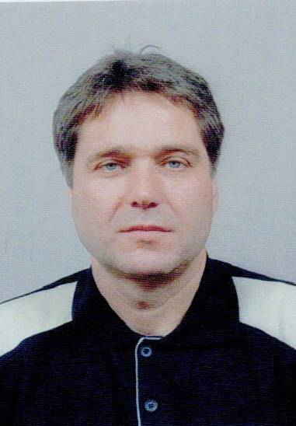

Име |  | Михаил Николов Проданов
Адрес |  | 8000, гр. Бургас, ж.к. „Възраждане”, бл.31, вх.Д, ет.1, ап.54
Телефон |  | Моб. Тел.: 0886842473
Факс
E-mail |  | mprod@abv.bg

Националност |  | Българин

Дата на раждане |  | 09.10.1960 г.

ТРУДОВ СТАЖ
• Дати (от-до)  • Име и адрес на работодателя  • Вид на дейността или сферата на работа |  | От 01.10.2009г. – до сега  ПУ”П.Хилендарски” – гр. Пловдив, ул. „Цар Асен”, №24  Преподавателска дейност
• Заемана длъжност  • Основни дейности и отговорности |  | Доцент – Педагогически факултет, катедра „Педагогика,психология и социални дейности”  Преподаване на психологически дисциплини, участие в административните, научно-образователните и научно-изследователските дейности, организирани от ръководството на Педагогическия факултет

• Дати (от-до)  • Име и адрес на работодателя  • Вид на дейността или сферата на работа |  | От 1997 до 2009 г.  Институт по психология – МВР – психологическа лаборатория – Бургас, ул.”Г.Кирков”, №15  Професионален подбор, научни изследвания, експертна психологична дейност, психологично консултиране
• Заемана длъжност  • Основни дейности и отговорности |  | Главен експерт  Организация и реализация на подбора на персонала, провеждане на психологически и социално-психологически научни изследвания, изготвяне на оперативно-психологически, съдебно-психологически и съдебно-психофизиологични експертизи, обучение на служители от системата на МВР, консултативна дейност, водене на преговори в кризисни ситуации.

• Дати (от-до)  • Име и адрес на работодателя  • Вид на дейността или сферата на работа |  | От 1990 до 1997 г.  Затвора – гр.Бургас  В областта на пенитенциарната психология
• Заемана длъжност  • Основни дейности и отговорности |  | Инспектор-психолог  Извършване на индивидуални психологични експертизи, консултиране на л.св., медиация при решаване на междуличностни конфликти, групова корекционна работа с осъдени лица, обучение на служителите от затвора.

• Дати (от-до)  • Име и адрес на работодателя  • Вид на дейността или сферата на работа |  | От 1988 до 1990 г.  Общински съвет – гр.Бургас, отдел „Просвета”  В областта на педагогическата и организационната психология
• Заемана длъжност  • Основни дейности и отговорности |  | Специалист  Организиране дейността на ръководни педагогически кадри; създаване и развитие на първото звено на училищните психолози в гр.Бургас; учебно-методически и контролни дейности в сферата на средното образование.

• Дати (от-до)  • Име и адрес на работодателя  • Вид на дейността или сферата на работа |  | От 1985 до 1988 г.  Център за професионално ориентиране – гр.Бургас  В областта на педагогическата и консултативната психология
• Заемана длъжност  • Основни дейности и отговорности |  | Психолог  Психологично оценяване с цел изготвяне на прогнози за професионалната реализация на учениците; психологично консултиране на ученици, родители и учители по въпросите на професионалното ориентиране.

ОБРАЗОВАНИЕ И ОБУЧЕНИЕ
• Дати (от-до)  • Име и вид на обучаващата или образователната организация  • Основни предмети/застъпени професионални умения  • Наименование на придобитата квалификация  • Дати (от-до)  • Име и вид на обучаващата или образователната организация  • Основни предмети/застъпени професионални умения  • Наименование на придобитата квалификация  • Дати (от-до)  • Име и вид на обучаващата или образователната организация  • Основни предмети/застъпени професионални умения  • Наименование на придобитата квалификация |  | 2009 г.  Конкурс, обявен от ПУ”П.Хилендарски” – Педагогически факултет  Доцент по социална психология, шифър: 05.06.10  1997 г.  СУ”Св.Кл.Охридски” – задочен аспирант/докторант/  СНС по психология към ВАК  Дисертация за получаване на образователна и научна степен „доктор” на тема:”Престъпно поведение и мотивационен профил на личността на крадеца-рецидивист”.  „Доктор”  От 1980 до 1985г.  СУ”Св. Кл.Охридски” – Философски факултет – специалност „психология”  „Специалист по психология и преподавател в средните училища”; втора специалност : „философия”
МАЙЧИН ЕЗИК |  | български

ДРУГИ ЕЗИЦИ
 |  | [ Английски ] | [ Руски ] | [....................] | [........................]
• Четене |  | добро | Мн.добро
• Писане |  | добро | добро
• Разговор |  | добро | добро

ОРГАНИЗАЦИОННИ УМЕНИЯ И КОМПЕТЕНЦИИ  Координация, управление и адмистрация на хора, проекти и бюджети в професионалната среда или в областта на културата и спорта) у дома и др. |  | Умения за планиране, организация, управление и координация, придобити на ръководни длъжности от средно равнище в системата на образованието и МВР.

ТЕХНИЧЕСКИ УМЕНИЯ И КОМПЕТЕНЦИИ  Работа с компютри, със специфично оборудване и др. |  | Компютърни умения – ITcard-MS Office State Administration Pack -№BGR090210487731

УЧАСТИЯ В ПРОЕКТИ  - Изследователски и образователни  - Позиция в проекта |  | Оперативна програма „Административен капацитет”/ОПАК/, ос-ІІ- Управление на човешките ресурси:участник като служител от ИП-МВР;  „Помагащи колеги”на ИП-МВР: рег.координатор;  „Управление и превенция на проф.стрес” на ИП-МВР: рег.координатор

ДОПЪЛНИТЕЛНА ИНФОРМАЦИЯ

ПРОФЕСИОНАЛНИ ОБЛАСТИ |  | Социална психология; юридическа психология/криминална психология, съдебна психология/; психодиагностика; психофизиологични изследвания; организационна психология/подбор на персонала/; психологично консултиране.

